ESTRUCTURA PARA PAGINA WEB
AREA DE SISTEMAS
NOMBRE DEL PROGRAMA: RECREOVIA
OBJETIVO DEL PROGRAMA: PROMOVER EL APROVECHAMIENTO DEL TIEMPO LIBRE EN NIÑAS NIÑOS ADOLESCENTES JÓVENES ADULTOS Y ADULTOS MAYORES DEL MUNICIPIO DE VILLAVICENCIO EN UN ESPACIO ACONDICINADO Y DELIMITADO PARA EL APROVECHAMIENTO DEL MISMO

META “PLAN DE ACCION” CÓDIGO Y NOMBRE INDICADOR DE PRODUCTO DEL PROYECTO: 430100100 PERSONAS BENEFICIADAS
CANTIDAD PROGRAMADA: 70.312

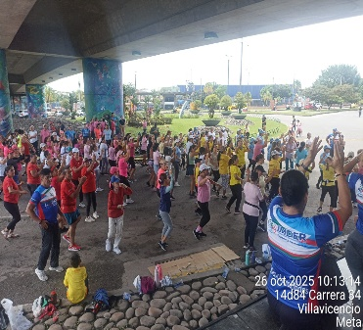 |  | 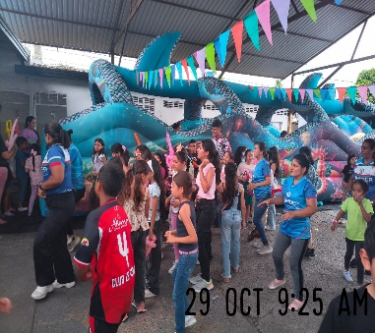 |  | 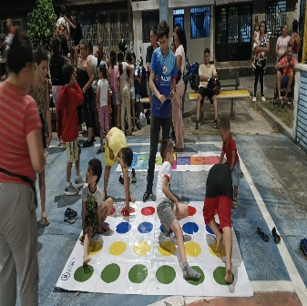 |  | 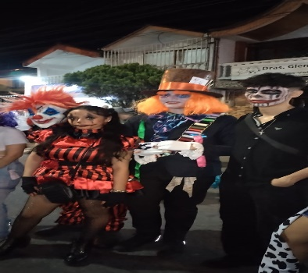
JUSTIICACION DEL PROGRAMA: Se realizaron las recreovias dominicales y nocturna desde el parque de la memoria histórica hasta almacén ARA de la 8, llevando la oferta institucional de recreación mediante el deporte a todas las personas que asisten a ella

A QUIEN VA DIRIGIDO: NINOS, NIÑAS Y ADOLECENTES, ADULTOS Y ADULTOS MAYORES
QUE OFRECE: SE DESAROLLA TODOS LOS DOMINGOS EN EL HORARIO DE 7 AM A 12M EN LA CALLE 15 DANDO INICIO EN EL PARQUE LA MEMORIA HASTA EL ARA DE LA OCTAVA DE LA ESPERANZA Y OFRECE ESPACIOS RECREATIVOS, DEPORTIVOS,CULTURALES Y DE RUMBA

COMO PARTICIPAR? EL UNICO REQUISITO ES GOZARSELA CON AMIGOS, AMIGAS, FAMILIARES Y LOS PELUDITOS QUE NO FALTEN Y CON UNA MUY BUENA ACTITUD.

PUNTOS DE ATENCION
ES UNA RECREOVIA DIVIDIDA EN ZONAS:
- ZONA KITS PARA LOS NIÑOS EN ESPECIAL.
- ZONA DE PINTUCARITAS Y RECREACION 2 (CANTARRANA Y PARQUE DE LA 7°).
- ZONA DE RUMBA (GLORIETA DE POSTOBON).
- ZONA DEPORTIVA. (PARQUE DE LA 7° HASTA EL ARA)

CONTACTO; PAGINA WEB / CORREO INSTITUCIONAL

